## 1. 需求分析

本工资管理系统包括员工信息管理、工种信息管理、员工工作记录管理、员工工资结算和企业业务分析。

### 1.1 员工信息管理

员工信息管理模块是对员工基本信息进行管理，包括添加员工信息、修改员工信息、删除员工信息和读取员工信息。员工基本信息包括：员工ID、员工姓名、员工性别、员工联系电话。

### 1.2 工种信息管理

本模块主要对工种信息进行管理，包括添加工种信息、修改工种信息、删除工种信息和读取工种信息。工种信息包括：工种ID、工种名字、工种单价。

### 1.3 员工工作记录管理

本模块主要对员工工作情况进行管理，包括添加员工工作记录、修改员工工作记录、删除员工工作记录和读取员工工作记录。员工工作记录信息包括：员工编号、工种ID、数量、记录日期。

### 1.4 员工工资结算

本模块主要对员工工资结算管理，根据员工的工作计算员工最终所得工资。包括日结算和月结算。

### 1.5工厂生产信息管理

本模块主要对工厂生产信息进行管理，包括添加工厂生产信息、删除工厂生产信息、修改工厂生产信息和读取工厂生产信息。工厂生产信息包括：年、月、日、工种和数量。

### 1.6 工厂生产能力分析

本模块主要对工厂生产信息进行分析总结，并以矩形图方式展示。展示方式分为：1）按照工种展示，行坐标为时间（年日月三个维度），纵坐标为该工种的数量；2）按照整体生产量展示，行坐标为时间（年日月三个维度），纵坐标为生产总量。

## 2. 系统测试用例分析

在工资管理系统中，参与的用户主要有管理员，管理员的系统用例图为：



## 3. 表设计

员工基本信息表(employee)

|  |  |  |  |  |
| --- | --- | --- | --- | --- |
| 序号 | 列名 | 数据类型 | 长度 | 说明 |
| 1 | emID | varchar | 10 | 员工ID |
| 2 | emName | varchar | 20 | 员工姓名 |
| 3 | emSex | varchar | 8 | 员工性别 |
| 4 | emPhone | varchar | 20 | 员工联系电话 |

工种信息表 (workType)

|  |  |  |  |  |
| --- | --- | --- | --- | --- |
| 序号 | 列名 | 数据类型 | 长度 | 说明 |
| 1 | workID | varchar | 20 | 工种ID |
| 2 | workName | varchar | 20 | 工种名字 |
| 3 | unitPrice | decimal | 9 | 工种单价 |

员工工作记录信息 (workInfo)

|  |  |  |  |  |
| --- | --- | --- | --- | --- |
| 序号 | 列名 | 数据类型 | 长度 | 说明 |
| 1 | emID | varchar | 10 | 员工编号 |
| 2 | emName | varchar | 20 | 员工姓名 |
| 3 | workID | varchar | 20 | 工种ID |
| 4 | workName | varchar | 20 | 工种名字 |
| 5 | number | int | 6 | 数量 |
| 6 | date | varchar | 20 | 记录日期 |

工厂生产信息 (factoryCabability)

|  |  |  |  |  |
| --- | --- | --- | --- | --- |
| 序号 | 列名 | 数据类型 | 长度 | 说明 |
| 1 | FCYear | Int | 4 | 年 |
| 2 | FCMonth | varchar | 20 | 月 |
| 3 | FCDay | int | 4 | 日 |
| 4 | workName | varchar | 20 | 工种名字 |
| 5 | workID | varchar | 20 | 工种ID |
| 5 | number | int | 6 | 数量 |

## 4. 视图模块

主界面包括菜单栏、状态栏和主显示栏。菜单栏包括文件、工具和帮助。文件用于执行数据导出和打印服务。工具用于切换视图，包括员工信息和工种信息。帮助包括帮助和关于。状态栏右边显示当前视图。主显示栏显示当前视图。

### 4.1 员工信息界面（默认界面）

员工信息界面以表格形式呈现数据库的员工信息，该界面提供添加、删除和修改功能。界面布局如下：

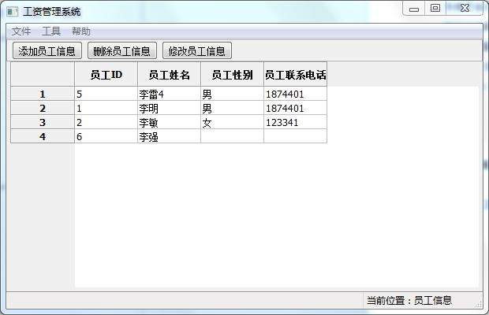

添加员工信息界面：

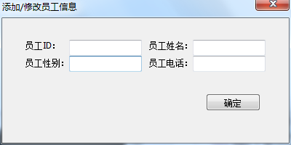

删除员工信息界面：

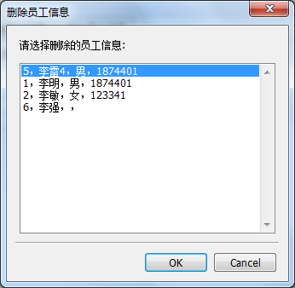

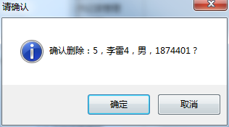

修改员工信息界面：

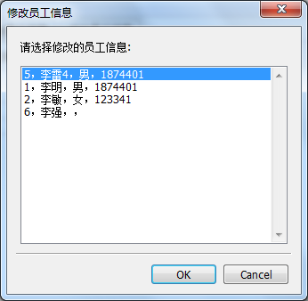

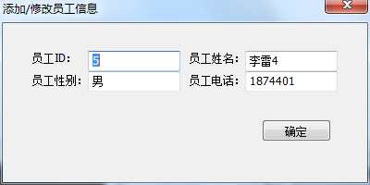

### 4.2 工种信息界面

员工信息界面以表格形式呈现数据库的员工信息，该界面提供添加、删除和修改功能。界面布局如下：

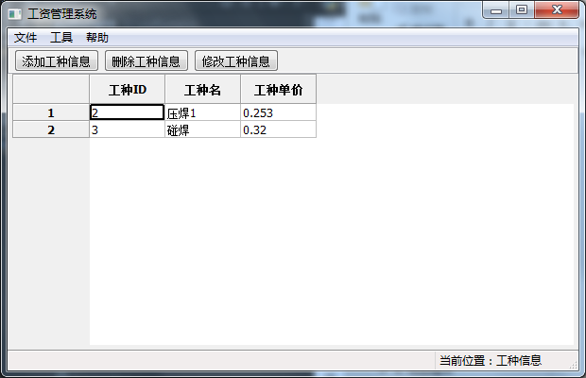

添加工种信息：

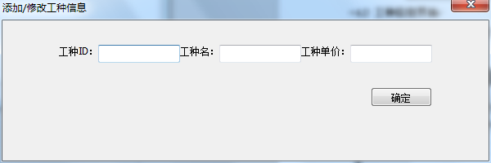

删除工种信息：

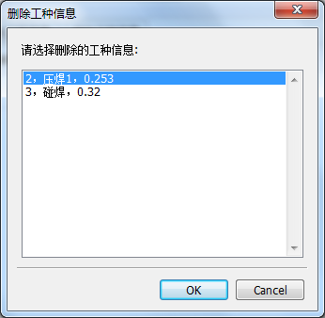

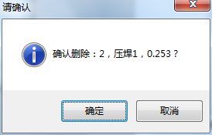

修改工种信息：

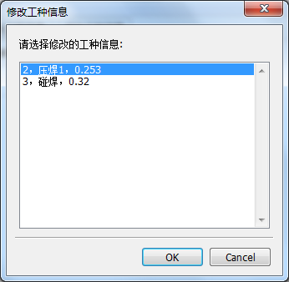

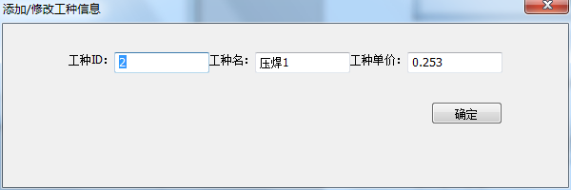

### 4.3 员工工作信息

## 5. 下一步开发：

### 5.1 代码重构

1.行为相似的类抽象出父类

2.变量规范化

### 5.2 完善数据统计功能

1.工厂角度的日、月和年度生产总额统计，并图形化。

2.工厂角度的日、月和年度生产工种数量统计，并图形化。

3.员工角度的日、月和年度生产总额统计，并图形化。

4.员工角度的日、月和年度生产工种数量统计，并图形化。

### 5.3 登录界面

### 5.4 架构重构

重构为B/S结构，分为员工和管理员两类用户，支持桌面和手机客户端。员工只能查询本人的工作统计结果。管理员可通过手机客户端对工作记录进行管理。

## 存在问题：系统兼容性问题